Тема: Правила и приёмы ухода за обувью
Цель урока: знакомство с правилами и уходом за обувью
Задачи: Коррекционно- образовательная: систематизировать знания по самообслуживанию, познакомить с правилами ухода за обувью. Коррекционно-развивающая: расширить кругозор, словарный запас.
Коррекционно-воспитательная: воспитывать внимательность, аккуратность, бережливость, взаимопомощи.
здоровьесберегающая: осуществить профилактику нарушения осанки и зрения.
Тип урока: освоение нового материала.
Методы и приемы обучения: рассказ, беседа, самостоятельная работа, дидактическая игра.
Организационный момент

Актуализация знаний
Вводная беседа
Загадки про обувь:
На улицу не ходим
Ни летом, ни зимой.
Зато без – нас ни шагу,
Когда придешь домой. (Тапки)
Два братца
Не могут расстаться:
Утром – в дороге,
Ночью – на пороге. (Сапоги)
Всегда шагаем мы вдвоем,
Похожие, как братья,
Мы за обедом — под столом,
А ночью — под кроватью. (Туфли)
Отгадай загадку — кто мы:
В ясный день сидим мы дома.
Если дождь — у нас работа:
Топать, шлепать по болотам. (Резиновые сапоги)
Учитель. Как можно эти ответы назвать одним словом? (Обувь)

- Какую тему мы изучаем?
- различается ли одежда, головные уборы и обувь по сезону? Чем?
-По назначению? Назовите.
-Почему необходимо следить за своей одеждой?
- Расскажите, в чем заключается повседневный уход за одеждой.

Повседневный уход за обувью (учитель показывает,
как надо чистить обувь, сопровождая показ словесной инструкцией):
1. Кожаная:
- очистить от пыли и грязи
- почистить обувной щеткой
- отполировать тряпочкой
2. Замшевая:
- очистить от грязи ластиком
- почистить специальной жесткой щеткой
3. Тканевая:
- чистить жесткой щеткой (сухую)
4. Резиновая:
- помыть
- просушить
Уход за мокрой обувью:
1. Кожаная: вымыть, вытереть, набить газетной бумагой мысок, высушить (не ставить на батарею – от этого она ссыхается и деформируется).
2. Замшевая: набить мысок газетой, высушить, почистить щеткой.
3. Тканевая: вымыть с мылом или порошком, набить газетой, высушить меняя бумагу.
4. Валяная: высушить около батареи.
3. Практическое занятие:
ПРИЛОЖЕНИЕ 1
СБО Карточка-задание для самостоятельной работы
Вставь слова, подходящие по смыслу. При затруднении используй слова для справок: высуши, складывай, узкие, вешай на плечики, широкие, одежной щеткой, встряхни.
Повседневный уход за одеждой
1. Мокрую одежду _____________, повесь на плечики и _______________ .
2. Грязь с сухой одежды очищай ____________________________ .
3. Платья, блузки, костюмы, пальто ____________________________ в шкаф.
4. Вязаные вещи _______________________ на полку в шкаф.
5. Верхнюю одежда _____________ на _______________ плечики.
6. Легкую одежду вешай на _______________ плечики.

Игра «Шифровальщики»
- Сейчас поиграем а игру. Расшифруйте слово: «НОРБЮУЛВСЧЬ» (ОБУВЬ)
-Что бы вы хотели узнать об обуви? Чему научиться?
Отгадывают слово.
Физкультминутка

Освоение нового материала
Беседа «Виды обуви»
- Какая бывает обувь в зависимости от сезона? В чем её разница?
- Рассмотрите обувь разного вида.
- Определите материал, из которого сделана обувь.
- Найдите обувь, изготовленную из этого материала.
- назовите обувь по назначению
(повседневная, рабочая, праздничная, спортивная, домашняя).
Работают самостоятельно
Определяют материал, находят нужную обувь

Работа с таблицей «Вид обуви, название»
ПРИЛОЖЕНИЕ 2
Организует самостоятельную работу.
- заполнить таблицу(2,3,4 столбики)
Организует проверку выполнения задания
Заполняют таблицу.
Осуществляют проверку выполнения задания.

Беседа «Правила ухода за обувью»
Чтение памятки
ПРИЛОЖЕНИЕ 3
- Как вы поступаете со своей обувью в зависимости от времени года, когда приходите с улицы домой?
- Правильно ли вы делаете,
-узнаете, прочитав памятку.
Отвечают на вопросы.
Читают памятку.

Работа по карточке «Предметы ухода за обувью»
ПРИЛОЖЕНИЕ 4

- Прочитайте, подчеркните, что нужно для ухода за обувью.
Организует проверку по образцу.
Читают, подчеркивают предметы ухода за обувью.
Выполняют самопроверку.
5.
Практическая работа
Беседа «Повседневный уход за обувью»
- Как выдумаете, для чего необходимо убирать пыль и грязь с обуви?
- как часто? Когда?
Отвечают на вопросы

Чтение инструкции «Как чистить обувь»
ПРИЛОЖЕНИЕ 5
Работа в парах
- Прочитайте инструкцию, покажите, как надо чистить обувь. Организует практическую работу в парах.
Работа в парах.

Самостоятельная работа «Правила ухода за обувью»
ПРИЛОЖЕНИЕ 6
Организует самостоятельную работу.
- Прочитайте памятку и инструкцию по уходу за обувью и самостоятельно заполнить таблицу.
Выполняют задание, фронтальную проверку
6.
Итог урока
Обобщающая беседа.
Рефлексия деятельности.
- Какую тему мы изучали?
- Различаются ли они по сезонам? Как?
- А по назначению? Приведите примеры.
- Почему необходимо следить за своими вещами?
- В чем заключается повседневный уход за одеждой и обувью?
ПРИЛОЖЕНИЕ 3
Памятка
«Уход за обувью и её хранение»
Чтобы выбранная вами обувь служила долго, необходимо:
- ежедневно очищать обувь от грязи, пыли мягкой влажной тряпкой, щеткой, затем вытереть сухой.
Кожа
- протирать обувь мягкой влажной тканью, используя воду и мыло.
- пользоваться кремом для обуви.
Замша
- снять грязь замшевой щеткой, не используя воду. Это может оставить пятна.
Парусина и ткань
- протирать обувь мягкой и влажной тканью, используя теплую воду и мыло.
- не пользоваться машинной чисткой.
- пятна удаляют, используя средство для удаления пятен.
- сушить обувь только естественным путем, без использования нагревательных вставок для сохранения формы.
При подготовке к сезонному хранению нужно:
- очистить от пыли и грязи;
- в случае необходимости отремонтировать;
- набить газетой;
- смазать обувным кремом;
- положить в зимнюю обувь «Антимоль»;
- положить обувь в коробку и завернуть в бумагу;
- хранить в сухом, темном месте.
ПРИЛОЖЕНИЕ 4
Карточка «Предметы ухода за обувью»
Крем для обуви, бархотка, губка, бумага, порошок, пемза, подсолнечное масло, мел.
ПРИЛОЖЕНИЕ 5
Инструкция «Как чистить обувь»
1. Кожаная: - очистить от пыли и грязи; почистить обувной щеткой; отполировать тряпочкой.
2. Замшевая: - очистить от грязи ластиком; почистить специальной жесткой щеткой.
3.Текстильная: - чистить жесткой щеткой (сухой).
4. Резиновая: - помыть, просушить.
ПРИЛОЖЕНИЕ 6
Правила ухода за обувью
Слова для справок: вытереть сухой тряпкой, плотно набивать обувь газетой, поставить сушить около отопительных приборов, очистить от грязи.
ПРИЛОЖЕНИЕ 2
Виды обуви

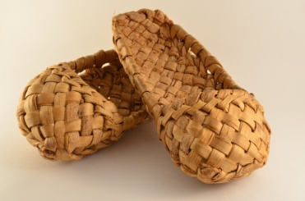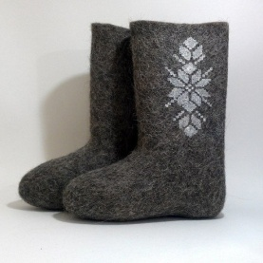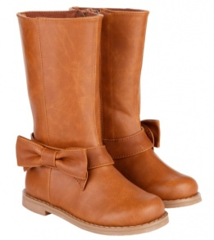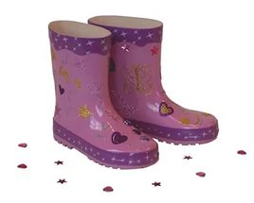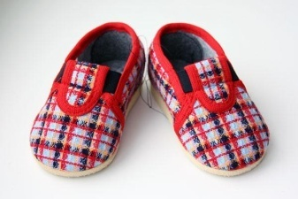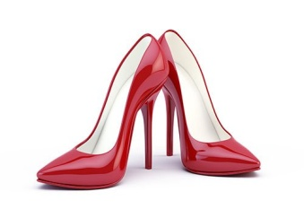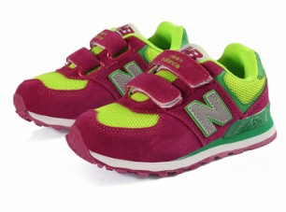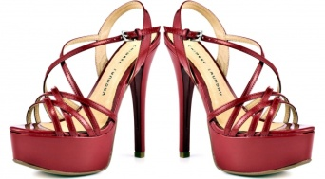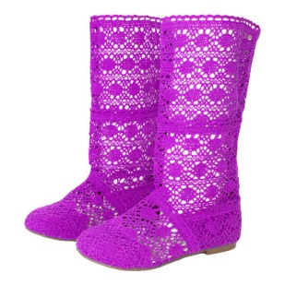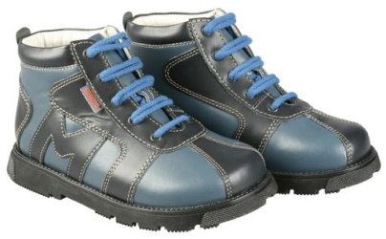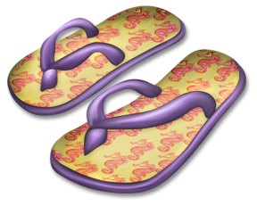

«Найди отличия»
Цель:
Продолжать развивать умение сравнивать предметы, устанавливать их сходство и различие (чем эти предметы похожи и чем отличаются и т. д.).
Задачи игры:
Продолжать развивать умение последовательно рассматривать
Продолжать знакомить с цветами спектра: красным, оранжевым, жёлтым, зелёным, голубым, синим, фиолетовым, белым, серым, чёрным.
Развивать умения считать.
Развивать внимание, память, мышление.
Активизировать речь детей.
Форма организации: индивидуальная или подгрупповая.

Методические приёмы:
Основной приём – рассматривание иллюстраций, беседа.

Варианты проведения игры:
Вариант № 1 (интеграция с образовательной областью «Социализация»)
Взрослый показывает ребёнку иллюстрацию и предлагает её рассмотреть, описать, затем предлагает рассмотреть вторую часть иллюстрации.
При рассматривании второй части иллюстрации предлагает ребёнку найти отличия и определить, чем они отличаются.
Вопросы:
- Кто нарисован на картинке?
- Из какой сказки (мультфильма) этот герой?
- Какой он, добрый или злой?
- Кто нарисован на другой картинке?
- Они разные или одинаковые?
- Чем похожи?
- Чем они отличаются?
- Какая история приключилась с Буратино?
- Сможешь рассказать?
- А, с кем львёнок пел песню?
- Сможешь вспомнить эту песню? О чём эта песня?
- А, кого из этих героев ты пригласил бы на свой день рождения?
Вариант № 2 (интеграция с образовательной областью «Познание». «Формирование элементарных математических представлений»)
Ребёнку предлагается рассмотреть две на первый взгляд похожие картинки отметить в них все отличающиеся элементы рисунка.
Вопросы:
- Кто нарисован на картинке?
- Из какой сказки (мультфильма) этот герой?
- Кто нарисован на другой картинке?
- Они разные или одинаковые?
- Чем они отличаются?
- Сосчитай сколько отличий.
- На какой картинке отличий больше? На сколько больше, на сколько меньше?
- Какого цвета отличия?
(Какого цвета облако, солнышко, бабочка, сколько шариков и какого они цвета? Какого цвета карандаш несёт дракончик?)
- Какая картинка тебе больше понравилась?
- Какая картинка интереснее?
-А, чем она тебе понравилась?

